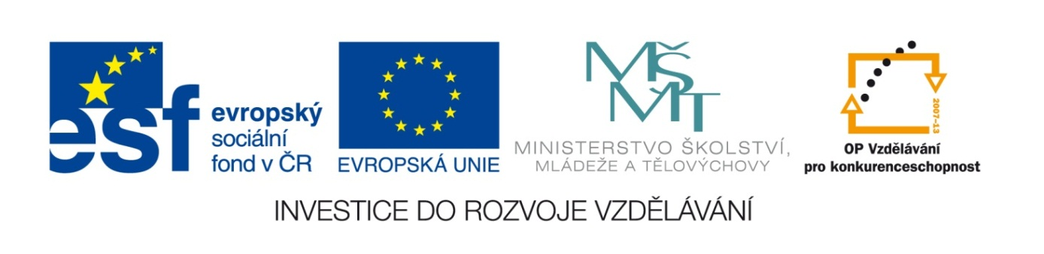

MATEMATIKA PRO 1. ROČNÍK

VY_32_ INOVACE_02_DESÍTKA A JEDNOTKY – SPRÁVNÝ POČET

Vytvořila: Ladislava Vítková
Vyznač desítku a do prázdného rámečku vlož správný počet

  15  12888888888  16888888888  14888888888  12  18888888888  19888888888  16888888888 | 12888888  18888888888  17888888888  11888888888  12888888888  1988888888  1518888888888  14888888888  13888888888

Obrázky jsou z webové galerie
http://office.microsoft.com/cs-cz/images/?CTT=6&ver=14&app=powerpnt.exe

